安徽省公共资源交易市场主体库使用指南及操作说明（试行）

附录 操作说明

（一）用户登录

（1）已注册市场主体
省主体库通过数据对接、数据清洗等技术手段,汇集了各市现有市场主体信息。
已办理CA数字证书的市场主体，使用已办理的任一CA数字证书登录省主体库（地址：https://ggzy.ah.gov.cn/ahggfwpt-zhutiku，或各市公共资源交易中心门户网站市场主体库入口）。如登录失败，请使用主体名称/社会信用代码作为账号，默认密码“11111111”登录省市场主体库，在“关联数字证书”栏目手动关联CA数字证书后进行相关操作。
未办理CA数字证书的市场主体。按所在市CA数字证书办理流程证书，使用CA数字证书登录省主体库。

（2）新注册市场主体
新注册市场主体，按所在市CA数字证书办理流程办理证书后，登录省主体库。
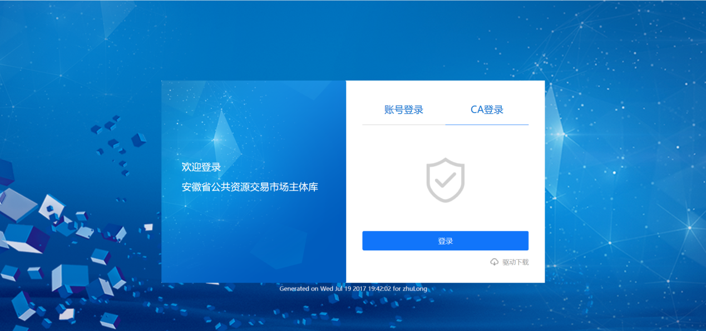

（二）信息登记
市场主体登录省主体库后，点击左侧功能菜单栏“主体信息登记”，打开主体信息登记页面。点击页面左上角【修改】按钮，录入市场主体信息。
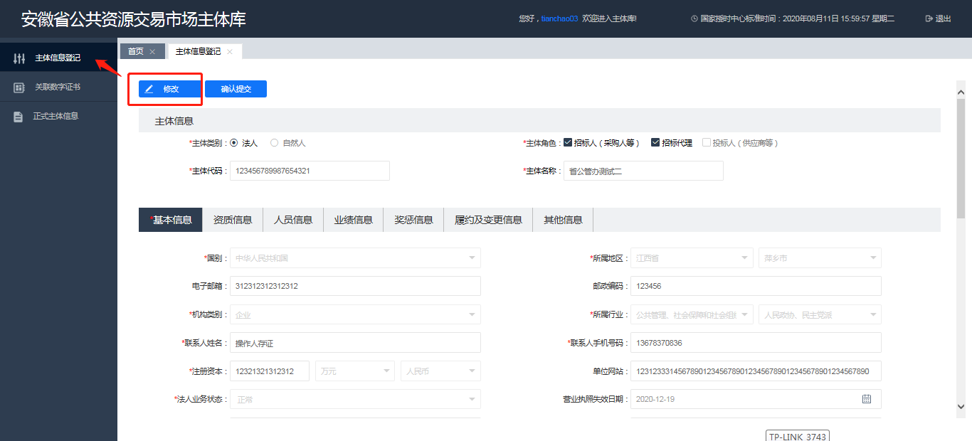
市场主体信息包括基本信息、人员信息、资质信息、业绩信息、奖惩信息、履约及变更信息、其他信息等内容，其中基本信息必须填写，其他信息等可根据需要进行添加。数据填写完成后点击【确认提交】，使主体信息正式入库。

（1）基本信息
市场主体基本信息主要包括主体法人相关信息、工商税务相关信息、开户行相关信息、注册所在地、所属行业、注册资本等。基本信息中，以星号标识的数据项为必填，未标识的数据项选填。
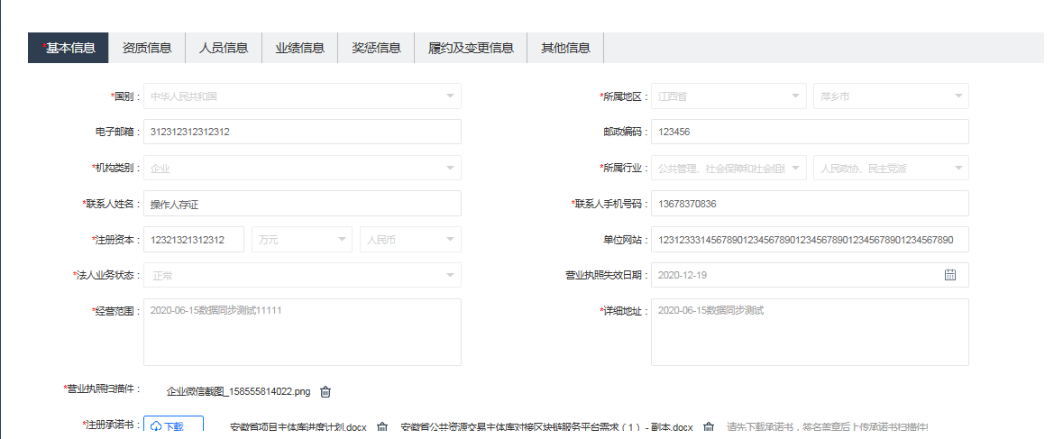

（2）资质信息
资质信息分为市场主体自主添加信息与系统归集信息。其中，系统归集信息为省主体库从相关行业主管部门归集信息，市场主体不可修改、作废、删除。市场主体自主添加信息可作废，但不可修改与删除。
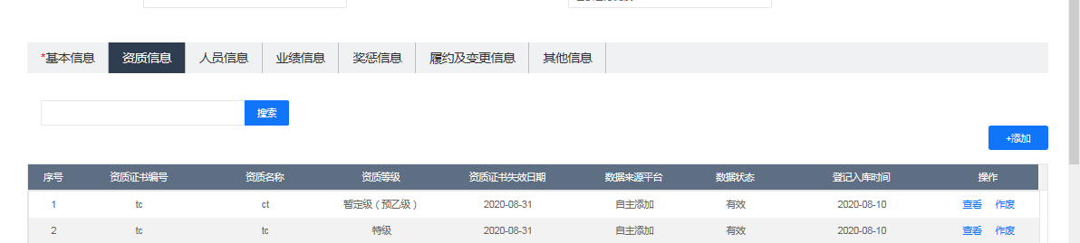

（3）人员信息
人员信息包括人员基本信息、业绩信息与资格信息。添加人员信息时应先添加人员基本信息，然后添加对应的业绩信息与资格信息。当添加的人员在其他市场主体中存在时，数据将不能添加成功，市场主体应联系交易所在地公共资源交易中心工作人员处理。
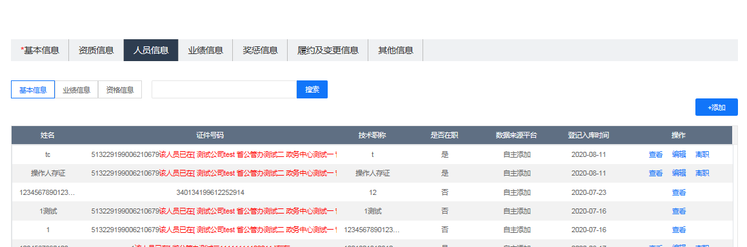

（4）业绩信息
业绩信息分为市场主体自主添加信息与系统归集信息。其中，系统归集信息为省主体库从各市公共资源电子交易系统、相关行业主管部门汇集信息，市场主体不可修改、作废、删除。市场主体自主添加信息可作废，但不可修改与删除。
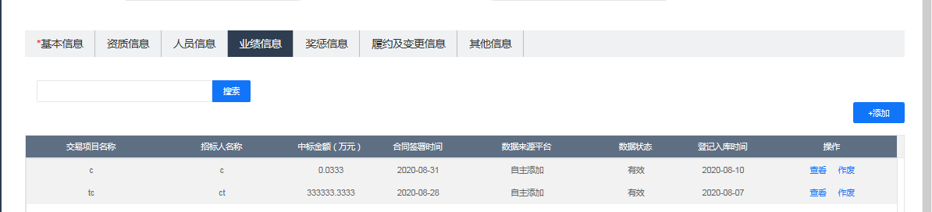

（5）奖惩信息
奖惩信息分为处罚信息、奖励信息、黑名单信息与撤销黑名单信息。其中，奖励信息市场主体可自主添加，其他信息由系统汇聚，市场主体不可修改与删除。
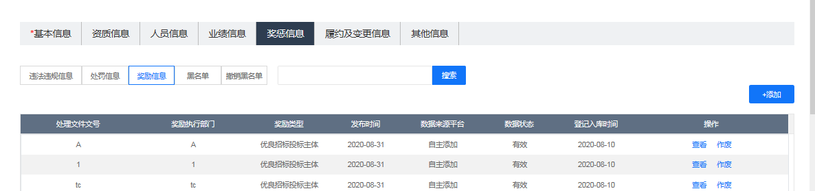

（6）履约及变更信息
履约及变更信息由省主体库从各市公共资源交易电子服务系统、监管部门相关系统汇聚，市场主体不可添加、修改、删除。
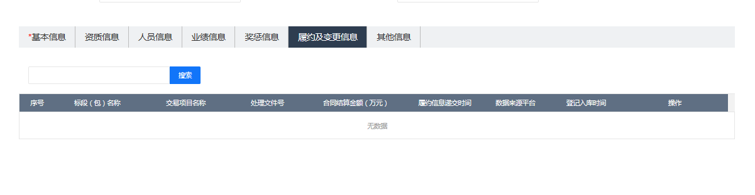

（7）其他信息
其他信息包括各类证书信息、财务信息、其他信息等。市场主体可根据需要自主添加。
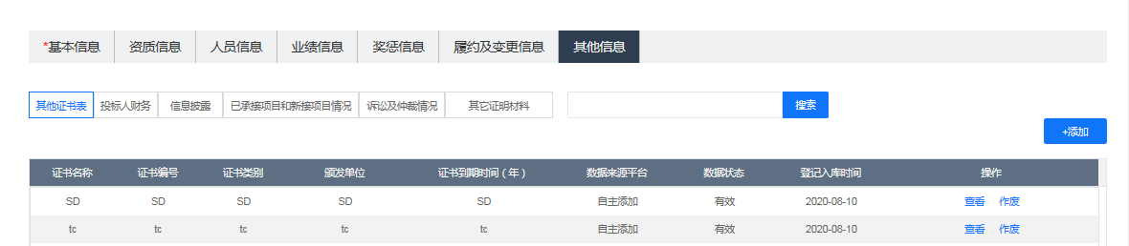

（三）信息变更
市场主体基本信息、人员、资质等信息发生变更后，使用CA数字证书登录省主体库，在“主体信息登记”栏目点击【修改】按钮，对市场主体信息进行变更。（具体操作与市场主体登记录入信息相同）
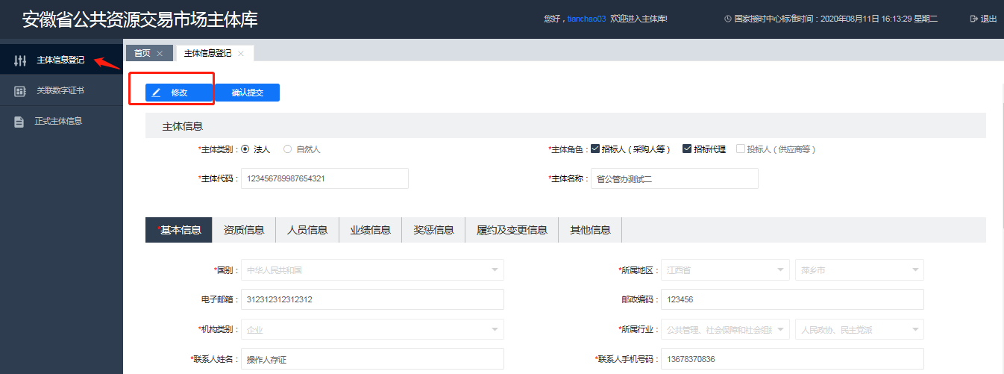

（四）CA数字证书
市场主体可根据实际需要，按所在市CA数字证书办理流程办理证书，并可在“关联数字证书”栏目对每个CA数字证书权限进行管理。
办理了CA数字证书的市场主体，不允许使用账号密码登录。

（1）管理员设置
关联了CA数字证书但未设置管理员的用户，所有CA数字证书登录都默认管理员。
关联了CA数字证书并设置了某个CA数字证书为管理员后，其他CA数字证书按分配的权限获取各栏目操作权限。
管理员可设置多个，非管理员权限的CA数字证书只能对管理员分配了权限的栏目进行操作。

（2）权限管理
点击【权限管理】对需进行权限管理的CA数字证书进行权限分配。
